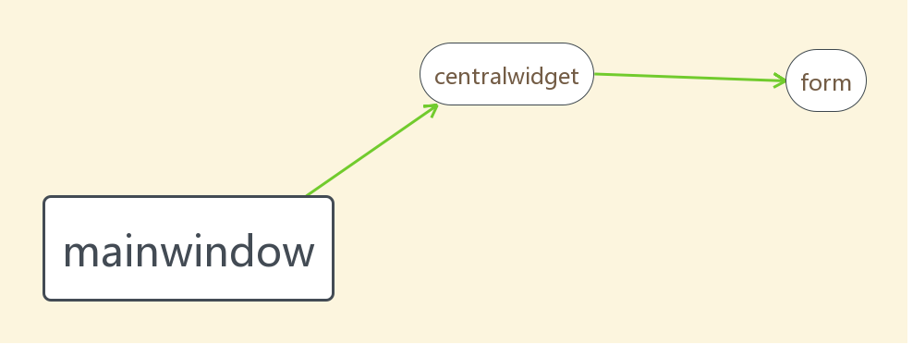

根据mvc设计模式，mainwindow与centralwidget是vision，用于用户交互，用户发号施令，命令通过control来执行，这里写在了centralwidget中，最后control来调用model，通过model实施。